Soha – Mil pasos  Escucha y corrige las palabras en negrita si sea necesario:  Un paso me voy para siempre  Un paso muerto  Un paso hacia adelante  Dos pasos, me voy con mirarte  Tan lejos pisé  Dos pasos ya te olvidé  Tres pasos ya son hacia al esto,  El sur, el oeste  Tres pasos creo mucho, me parece  ¿ Y cuándo volverás?  Je ne reviendrai pas  ¿ Cuándo volverás?  Je suis si loin déjà  ¿ Y cuándo volverás?  Un dia o jamás  Quatro pasos quiero levantarme  Quatro pasos ya ve  Tu me quisiste, yo te quise  Cinco pasos ya sin arreglarme  Tanto me alejé  Cinco pasos y te perdoné  Seis pasos ya, son casi ocho  Contar más no sé  Mil pasos y más, me quedo de fé  ¿ Y cuándo volverás?  Je ne reviendrai pas  ¿ Cuándo volverás?  Je suis si loin déjà  ¿ Y cuándo volverás?  Un dia o jamás  ¿ Y cuándo volverás?  Surtout ne mattends pas  ¿ Cuando volverás?  Jai fait le 1er pas  ¿ Cuando volverás?  Un día o jamás  Un paso, dos pasos  Tres pasos, cuatro pasos, cinco pasos...  Mil pasos  Un paso me voy para siempre  Un paso fuerte  Un paso hacia adelante  Dos pasos, me voy sin mirarte  Tan lejos pisé  Dos pasos ya te olvidé  Tres pasos ya soy hacia al este,  El sur, el oeste  Tres pasos creo mucho, me parece  ¿ Y cuándo volverás?  Je ne reviendrai pas  ¿ Cuándo volverás?  Je suis si loin déjà  ¿ Y cuándo volverás?  Un dia o jamás  ¿ Y cuándo volverás?  Jai fait le premier pas  ¿ Cuando volverás?  Surtout ne mattends pas  ¿ Cuándo volverás?  Un día o jamás  Quatro pasos quiero acordarme  Quatro pasos ya sé  Tu me quisiste, yo te quise  Cinco pasos ya sin perderme  Tanto me alejé  Cinco pasos y te perdoné  Seis pasos ya, son casi siete  Contar más no sé  Mil pasos y más, me quedo de pie  ¿ Y cuándo volverás?  Je ne reviendrai pas  ¿ Cuándo volverás?  Je suis si loin déjà  ¿ Y cuándo volverás?  Un dia o jamás  ¿ Y cuándo volverás?  Surtout ne mattends pas  ¿ Cuando volverás?  Jai fait le 1er pas  ¿ Cuando volverás?  Un día o jamás  Un paso, dos pasos  Tres pasos, cuatro pasos, cinco pasos...  Mil pasos | Paso 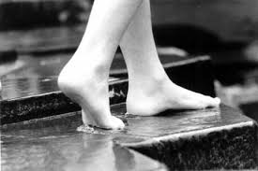  Fuerte 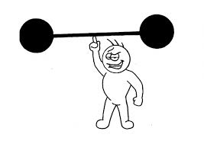  olvidar  adelante  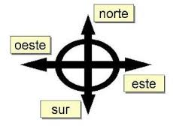  Jamás = nunca  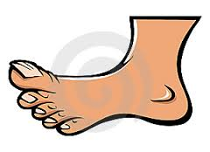 Pie 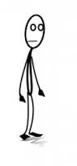 de pie

